Занятие Аминокислоты
Вопросы для повторения:
- Амины. Анилин
- Строение
- Изомерия и номенклатура
- Физические свойства
- Химические свойства
- Применение
Вопросы занятия:
- Строение
- Изомерия и номенклатура
- Получение
- Физические свойства
- Химические свойства
- Применение
- Гетероциклы

- Строение
Сложные эфиры – функциональные производные карбоновых кислот, в молекулах

Многие биологически активные молекулы включают несколько химически различных функциональных групп, способных к взаимодействию между собой или с функциональными группами других молекул. Один из примеров — моносахариды, в состав которых входят несколько гидроксильных групп и одна карбонильная группа. Другой важный пример бифункциональных природных соединений — аминокислоты.
Аминокислоты - это органические бифункциональные соединения, в состав которых входят карбоксильная группа -СООН и аминогруппа -NН₂. В зависимости от взаимного расположения обеих функциональных групп различают α-, β-, γ-аминокислоты:
β α β α
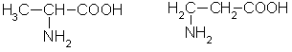
α-аминопропионовая β-аминопропионовая
кислота кислота
Греческая буква при атоме углерода обозначает его удаленность от карбоксильной группы. Здесь будут рассматриваться только α-аминокислоты, поскольку другие аминокислоты в природе не встречаются.
В состав белков входят 19 основных аминокислот и одна иминокислота. Все природные аминокислоты имеют тривиальные названия.
Иминокислота пролин (молекулярная формула C₅H₉NO₂) имеет структуру
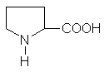
Простейшая аминокислота — глицин (аминоуксусная кислота). Остальные природные аминокислоты можно разделить на следующие основные группы:
α-Аминокислоты общей формулы
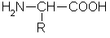
Аминокислота | Обозначение  (трёх- и одно-  буквенное) | -R | Молеку-лярная формула
Глицин | Gly(G) | -H | C₂H₅NO₂
Аланин | Ala(A) | -CH₃ | C₃H₇NO₂
Валил | Val(V) | -CH(CH₃)₂ | C₅H₁₁NO₂
Лейцин | Leu(L) | -CH₂-CH(CH₃)₂ | C₆H₁₃NO₂
Изолейцин | Ile(I) | -CH₂-CH(CH₃)-C₂H₅ | C₇H₁₅NO₂
Цистеин | Cys(C) | -CH₂-SH | C₃H₇SNO₂
Метионин | Met(M) | -CH₂-CH₂-S-CH₃ | C₅H₁₁SNO₂
Серин | Ser(S) | -CH₂-OH | C₃H₇NO₃
Треонин | Thr(t) | -CH(OH)-CH₃ | C₄H₉NO₃
Фенилаланин | Phe(F) | -CH₂-C₆H₅ | C₉H₁₁NO₂
Тирозин | Tyr(Y) | 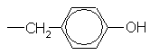 | C₉H₁₁NO₃
Триптофан | Trp(W) | 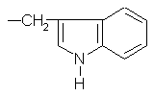 | C₁₁H₁₂N₂O₂
Аспарагиновая кислота | Asp(D) | -CH₂COOH | C₄H₇NO₄
Глутаминовая кислота | Glu(E) | -CH₂-CH₂-COOH | C₅H₉NO₄
Аспарагин | Asn(N) | -CH₂-CO-NH₂ | C₄H₈N₂O₃
Глутамин | Gln(Q) | -CH₂-CH₂-CO-NH₂ | C₅H₁₀N₂O₃
Гистидин | His(H) | 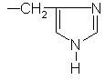 | C₆H₉N₃O₂
Лизин | Lys(K) | -(CH₂)₄-NH₂ | C₆H₁₄N₂O₂
Аргинин | Arg(R) | 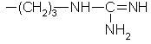 | C₆H₁₄N₄O₂
1) гомологи глицина — аланин, валин, лейцин, изолейцин;
2) серосодержащие аминокислоты — цистеин, метионин;
3) аминокислоты с алифатической гидроксильной группой — серин, треонин;
4) ароматические аминокислоты — фенилаланин, тирозин, триптофан;
5) аминокислоты с кислотным радикалом — аспарагиновая и глутаминовая кислоты;
6) аминокислоты с амидной группой — аспарагин, глутамин;
7) аминокислоты с основным радикалом — гистидин, лизин, аргинин.

Изомерия. Физические свойства. Получение
Изомерия. Во всех α-аминокислотах, кроме глицина, α-углеродный атом связан с четырьмя разными заместителями, поэтому все эти аминокислоты могут существовать в виде двух изомеров (энантиомеров), являющихся зеркальными отражениями друг друга (оптическая изомерия). Каждый изомер относят к D- или L-ряду в зависимости от того, совпадает его конфигурация с конфигурацией D-глицеринового альдегида или нет:
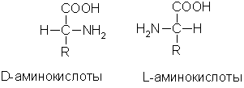
В состав белков животных организмов входят только L-аминокислоты.
Физические свойства. Аминокислоты представляют собой твердые кристаллические вещества, хорошо растворимые в воде и мало растворимые в органических растворителях. Многие аминокислоты имеют сладкий вкус.
Получение. Основной способ получения аминокислот — замещение атома галогена на аминогруппу в галогензамещенных кислотах. Этот способ аналогичен получению аминов из алкилгалогенидов и аммиака. Выделяющийся при замещении галогеноводород связывают избытком аммиака:
Cl-CH(R)-COOH + 2NH₃ → H₂N-CH(R)-COOH + NH₄Cl.

Химические свойства
Аминокислоты - это органические амфотерные соединения. Они содержат в составе молекулы две функциональные группы противоположного характера: аминогруппу с основными свойствами и карбоксильную группу с кислотными свойствами. Аминокислоты реагируют как с кислотами, так и с основаниями:
Н₂N-СН₂-СООН + HCl→ Сl[Н₃N-СН₂-СООН],
Н₂N-СН₂-СООН + NaOH → H₂N-CH₂-COONa + Н₂О.
При растворении аминокислот в воде карбоксильная группа отщепляет ион водорода, который может присоединиться к аминогруппе. При этом образуется внутренняя соль, молекула которой представляет собой биполярный ион:
H₂N-CH₂—СООН ⁺Н₃N-СН₂—СОO⁻.
Кислотно-основные превращения аминокислот в различных средах можно изобразить следующей общей схемой:
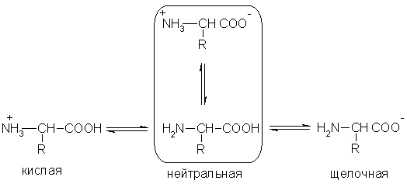
Водные растворы аминокислот имеют нейтральную, щелочную или кислую среду в зависимости от количества функциональных групп. Так, глутаминовая кислота образует кислый раствор (две группы -СООН, одна -NH₂), лизин - щелочной (одна группа -СООН, две -NH₂).
Подобно первичным аминам, аминокислоты реагируют с азотистой кислотой, при этом аминогруппа превращается в гидроксогруппу, а аминокислота — в гидроксикислоту:
H₂N-CH(R)-COOH + HNO₂ → HO-CH(R)-COOH + N₂↑+ H₂O
Измерение объема выделившегося азота позволяет определить количество аминокислоты (метод Ван-Слайка).
Аминокислоты могут реагировать со спиртами в присутствии газообразного хлороводорода, превращаясь в сложный эфир (точнее, в хлороводородную соль эфира):
H₂N-CH(R)-COOH + R'OH H₂N-CH(R)-COOR' + Н₂О.
Сложные эфиры аминокислот не имеют биполярной структуры и являются летучими соединениями.
Важнейшее свойство аминокислот — их способность к конденсации с образованием пептидов.
Качественные реакции.
1) Все аминокислоты окисляются нингидрином
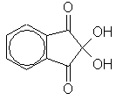
с образованием продуктов, окрашенных в сине-фиолетовый цвет. Иминокислота пролин дает с нингидрином желтое окрашивание. Эта реакция может быть использована для количественного определения аминокислот спектрофотометрическим методом.
2) При нагревании ароматических аминокислот с концентрированной азотной кислотой происходит нитрование бензольного кольца и образуются соединения, окрашенные в желтый цвет. Эта реакция называетсяксантопротеиновой (от греч. ксантос — желтый).

Аминокислоты
Аминокислотами называются азотсодержащие органические соединения, в молекулах которых, содержатся аминогруппы и карбоксильные группы —СООН.
Простейшим представителем этого класса является аминоэтановая, или аминоуксусная, кислота .
Значение аминокислот исключительно велико, так как из них построены молекулы белков, играющих важнейшую роль в жизненных процессах.
Изомерия и номенклатура. Изомерия аминокислот в основном зависит от различного строения углеродной цепи и положения аминогруппы:
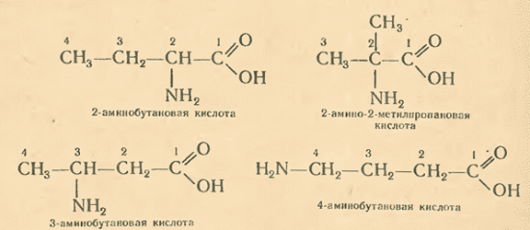
Кроме международной номенклатуры, употребляются еще названия аминокислот, в которых вместо цифр ставят буквы греческого алфавита а, (5, у и т. д. Так, например, -аминобутановую кислоту можно назвать также -аминомасляной, а 3-аминобутановую -аминомасляной кислотой.
Сохранились также исторические названия кислот:
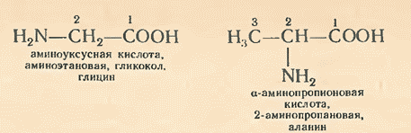
Получение. Аминокислоты, входящие в состав белков, получают путем их гидролиза, подобно тому как глюкозу получают из полисахаридов (с. 249). Известий также синтетические способы получения аминокислот. Так, например, в молекулах карбоновых кислот атомы водорода в оадикале можно заменить на галоген, а последний действием аммиака — на аминогруппу:
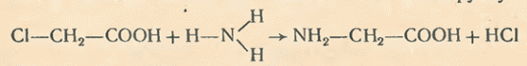
Физические свойства. Аминокислоты — бесцветные кристаллические вещества, хорошо растворимые в воде. Многие из них обладают сладким вкусом.
Химические свойства. В молекулах аминокислот содержатся карбоксильные группы, обладающие кислотными свойствами, и аминогруппы, обладающие основными свойствами. Они и обусловливают характерные химические свойства этих веществ:
1. Аминокислоты реагируют как с основаниями, так и с кислотами, т. е. они являются амфотерными соединениями:
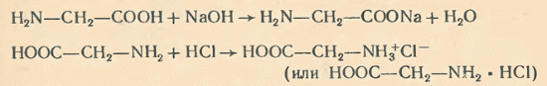
2. Аминокислоты реагируют со спиртами, образуя сложные эфиры:
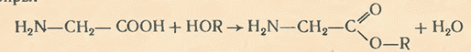
3. Наличие в молекуле одинакового числа аминогрупп и карбоксильных групп приводит к взаимной внутренней нейтрализации:
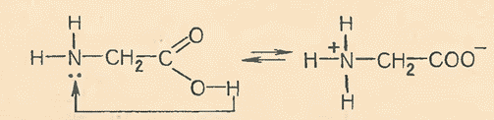
Получившаяся соль имеет два противоположных заряда и поэтому называется биполярным ионом, т. е. ионом, имеющим два полюса. Ее раствор нейтрален.
4. Аминокислоты реагируют друг с другом:
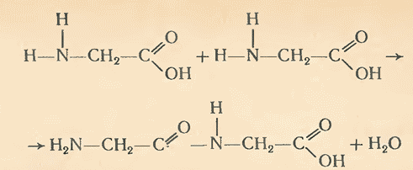
Образовавшаяся молекула реагирует с другой молекулой и т. д. Получаются высокомолекулярные соединения. Группа атомов называется пептидной или амидной группой, а связь между атомами углерода и азота — пептидной или амидной связью.
Применение. Аминокислоты необходимы для синтеза белков в живых организмах. Нужные для этого аминокислоты человек и животные получают в виде пищи, содержащей различные белки. Последние в пищеварительном тракте подвергаются расщеплению на отдельные аминокислоты, из которых затем синтезируются белки, свойственные данному организму. Для этой цели успешно используются также искусственно выделенные или синтезированные аминокислоты. Некоторые из них применяются в медицинских целях. Многие аминокислоты служат для подкормки животных.
Некоторые производные аминокислот используются для производства синтетического волокна, например капрона. Таким производным является капролактам. Его можно рассматривать как продукт внутримолекулярного взаимодействия карбоксильной группы и аминогруппы молекулы 6-аминогексановой кислоты:
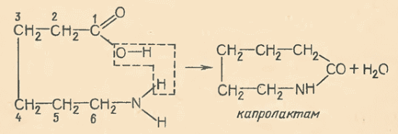
Упрощенно превращение капролактама в полимер, из которого производят капроновое волокно, можно представить так. Капролактам в присутствии воды превращается в 6-аминогексановую кислоту, молекулы которой реагируют друг с другом:
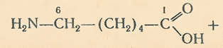
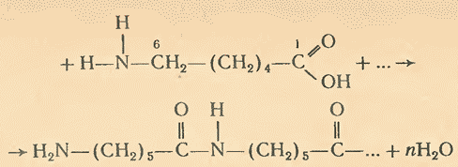
В результате этой реакции образуется высокомолекулярное вещество, макромолекулы которого имеют линейную структуру. Отдельные звенья полимера являются остатками -аминогексановой кислоты, и его строение можно выразить следующей формулой:
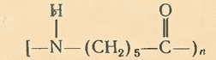
Полимер представляет собой смолу. Для получения волокон ее плавят, пропускают через фильеры. Струи полимера охлаждаются потоком холодного воздуха и превращаются в волоконца, при скручивании которых образуются нити.
Капроновые ткани устойчивы к истиранию и не мнутся при деформациях. Однако они разрушаются кислотами и не выдерживают высоких температур, поэтому их нельзя гладить горячим утогом.
Классификация волокон показана на схеме 58.
Схема 58
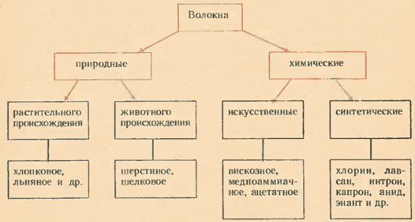
Из капрона делают кордную ткань, которая служит каркасом авто- и авиапокрышек. Шины с кордом из капрона более износоустойчивы, чем шины с вискозным и хлопчатобумажным кордом.
Капроновая смола используется для получения пластмасс, из которых изготовляют различные детали машин, шестерни,
вкладыши подшипников и т. д. Предметы из капроновой пластмассы обладают исключительно большой прочностью и износоустойчивостью.

Генетическая счязь аминокислот с другими классами органических соединений.
Выполните задания:
1. Предельные углеводороды в процессе последовательных реакций можно превратить в аминокислоты:
2. Аминокислоты можно также получить из непредельных углеводородов.
